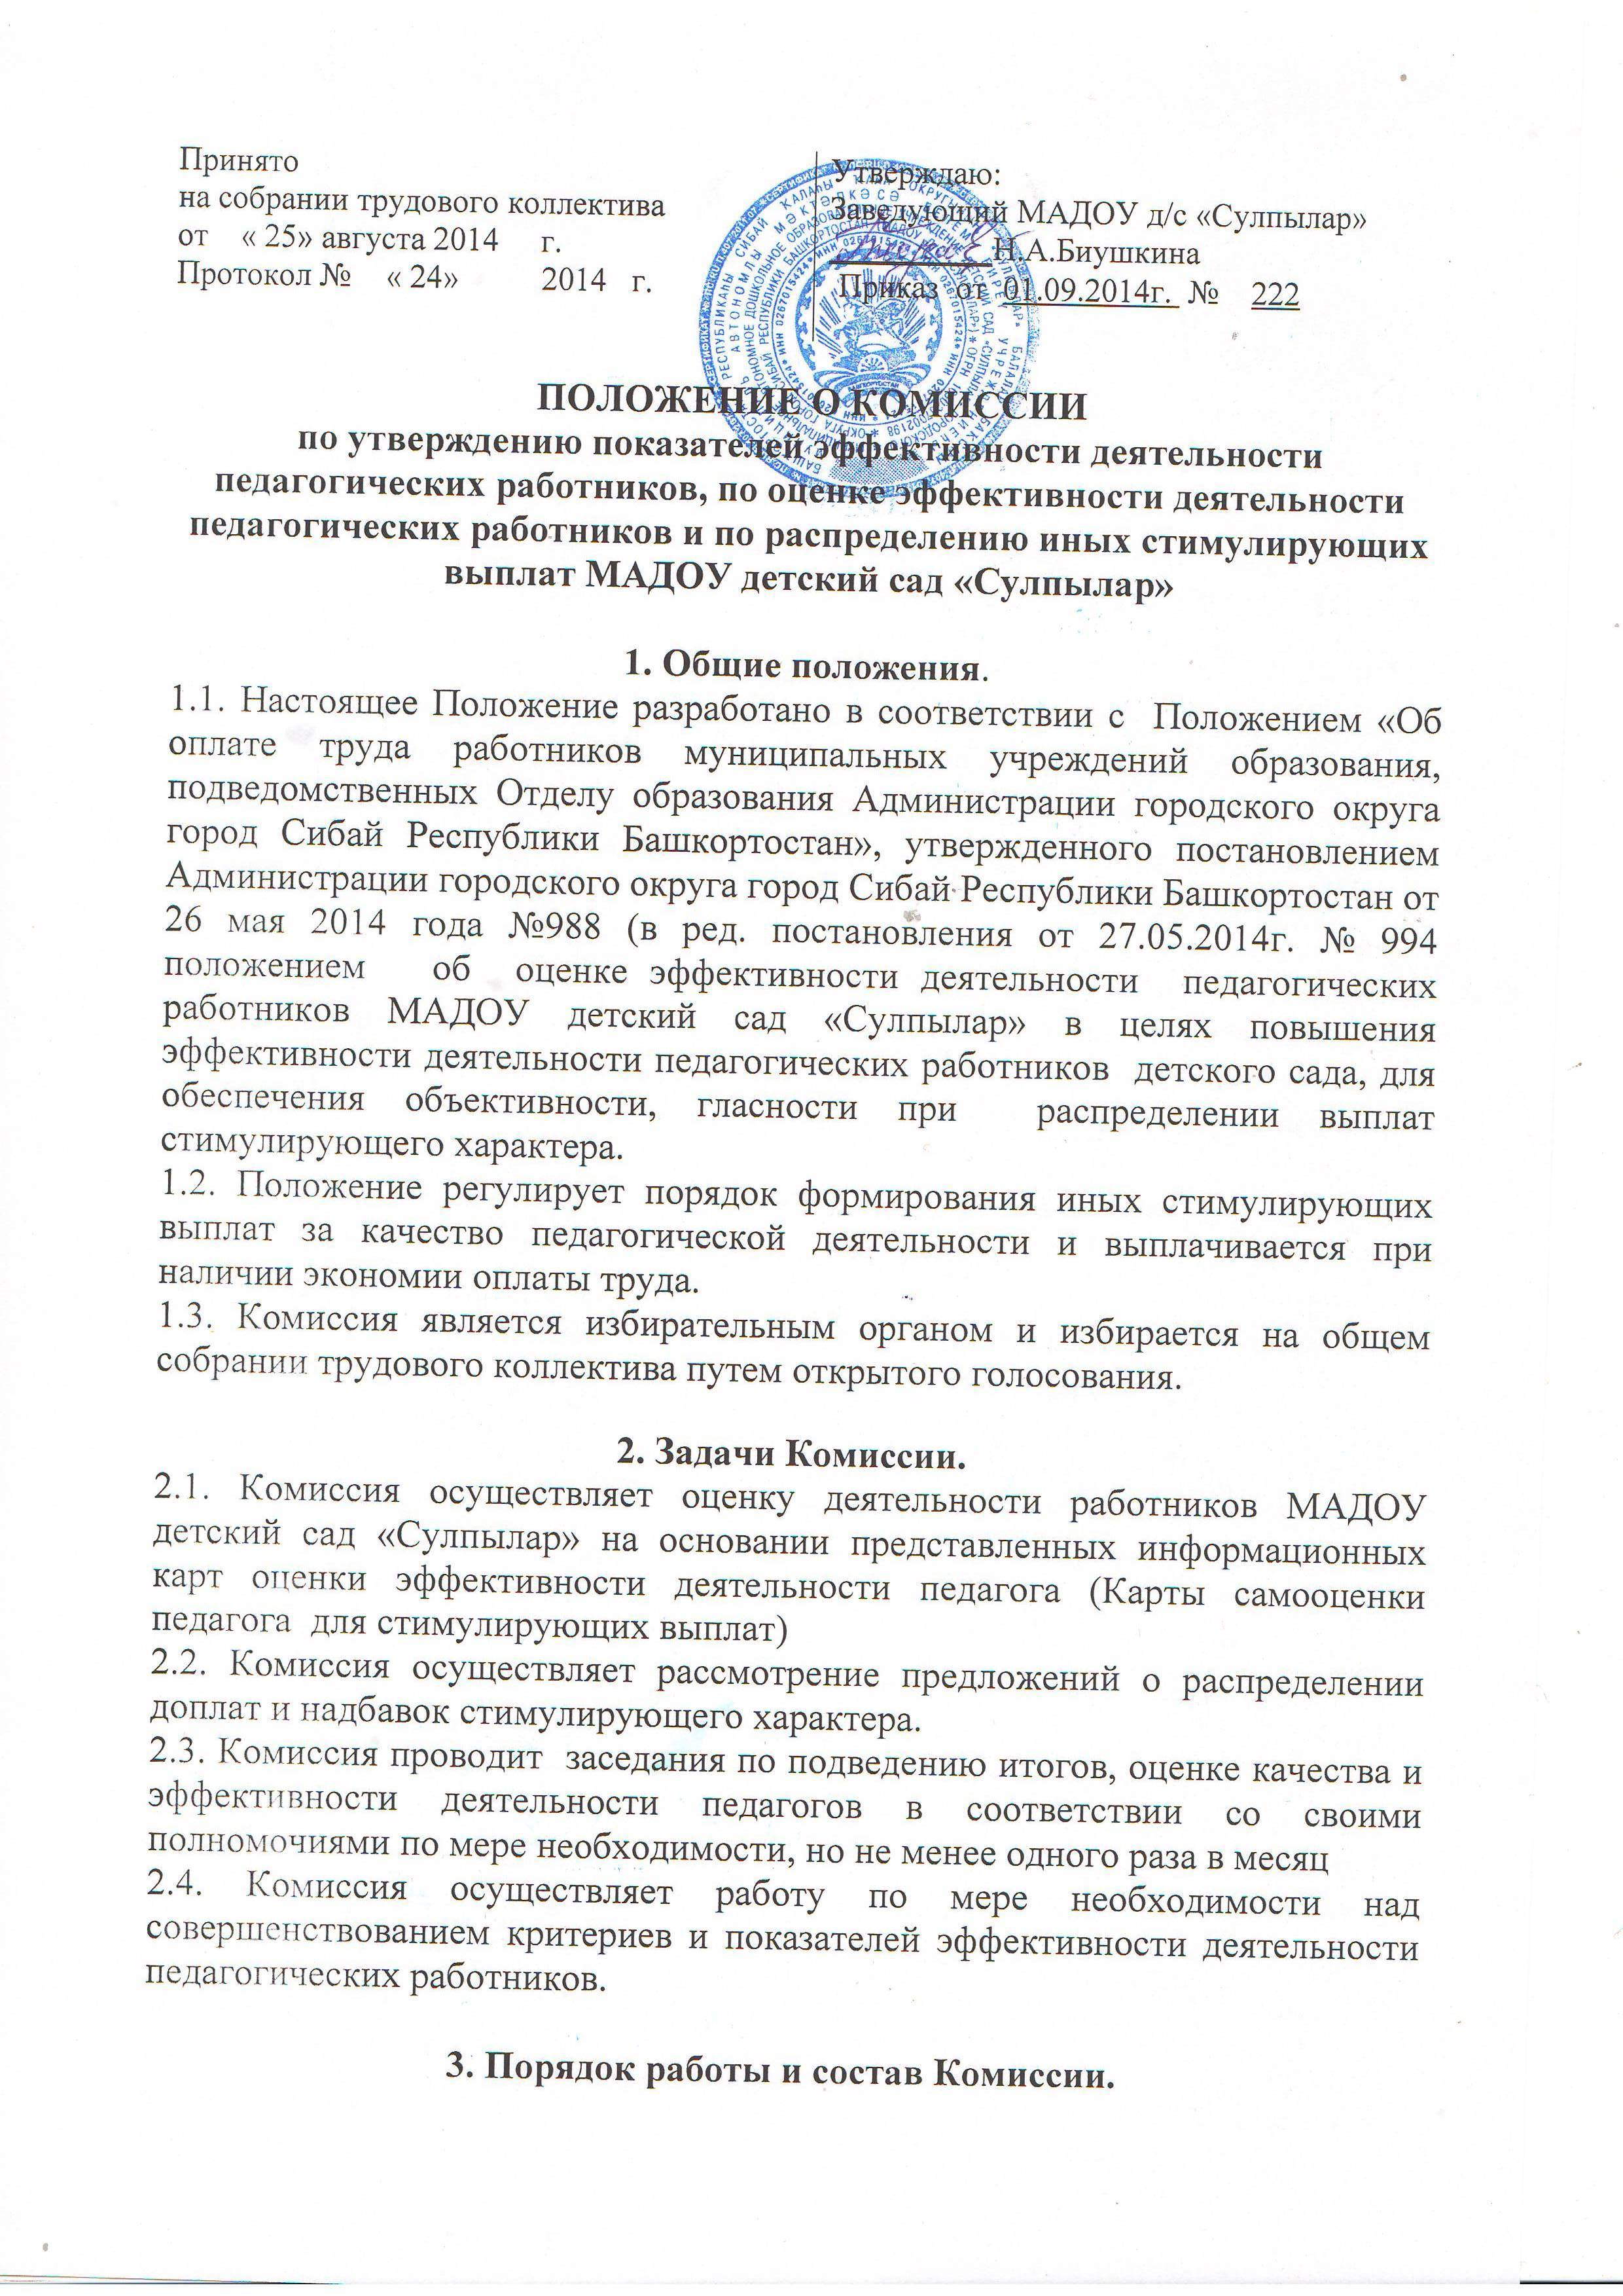
3.1. В состав комиссии по распределению стимулирующих и иных стимулирующих выплат включаются:
- старший воспитатель
-представитель профсоюзного комитета;
- члены педагогического коллектива;
- заведующий МАДОУ д/с «Сулпылар».
3.2. Персональный состав Комиссии (нечетное число членов) утверждается решением Педагогического совета на текущий учебный год.
3.3. Председателя и секретаря члены Комиссии избирают на первом заседании.
3.4.Председатель Комиссии руководит ее деятельностью, проводит заседания Комиссии, распределяет обязанности между членами Комиссии.
3.5.Заместитель председателя Комиссии:
- осуществляет прием документов, ведет их регистрацию, готовит заседания Комиссии;
- знакомит членов Комиссии с представленными материалами;
- выполняет обязанности председателя в случае его отсутствия (по согласованию)
- секретарь Комиссии оформляет протоколы заседаний Комиссии.
3.6. Члены комиссии обязаны:
- участвовать в заседаниях Комиссии;
- выполнять поручения, данные председателем (заместителем председателя) Комиссии;
- обеспечивать объективность принимаемых решений
3.7. Периодичность заседания Комиссии – не реже одного раза в месяц. Иные стимулирующие выплаты распределяются по результатам труда Комиссией при наличии экономии фонда оплаты труда.
3.8. Основанием рассмотрения результатов деятельности педагога является информационная карта оценочной деятельности педагога.
3.9.Информационная карта оценочной деятельности педагога заполняется педагогом самостоятельно в соответствии с логикой отражения результатов его профессиональной деятельности, на основе утвержденных настоящим положением критериев и содержит самооценку его труда.
3.10.Заседание Комиссии проводится ежемесячно 15 числа, оценивается период работы с 15 числа предыдущего месяца по 15 число текущего месяца, на котором рассматривает материалы по самоанализу деятельности педагога, осуществляет анализ и оценку объективности представленных результатов мониторинга его профессиональной деятельности и принимает решение о соответствии деятельности педагога требованиям к установлению выплат стимулирующего характера или отказе.
3.11. Результаты работы Комиссии оформляются протоколами, срок хранения которых – 5 лет. Протоколы хранятся у председателя Комиссии.
3.12. Не менее чем за один день до заседания Комиссии, на которой планируется рассмотрение вопроса о распределении стимулирующего фонда оплаты труда, педагогические работники передают в Комиссию заполненную собственноручно информационную карту оценочной деятельности педагога, содержащую самооценку показателей результативности, с приложением документов подтверждающих и уточняющих их деятельность.
3.13. Результаты экспертной оценки оформляются Комиссией в Акт показателей эффективности деятельности педагогов за отчетный период. Результаты оформляются в баллах за каждый показатель результативности.
3.14. Акт показателей подписывается всеми членами Комиссии, направляется для рассмотрения в профсоюзный орган учреждения для получения мотивированного мнения, затем утверждается приказом заведующей МАДОУ.
3.15. В случае несогласия педагога с итоговым баллом, педагог имеет право в течение двух дней обратиться с письменным заявлением в Комиссию, аргументировано изложив, с какими критериями оценки результатов его труда он не согласен.
3.20. Комиссия обязана в течение двух дней рассмотреть заявление педагога и дать письменное или устное (по желанию педагога) разъяснение (обсуждение обращения заносится в протокол Комиссии).
3.21. В случае несогласия с разъяснением Комиссии, педагог имеет право обратиться в комиссию по трудовым спорам детского сада.
4. Обеспечение соблюдения принципа «прозрачности» при распределении стимулирующих выплат

4.1. Обеспечение соблюдения принципа прозрачности при распределении иных стимулирующих выплат работникам осуществляется путем предоставления информации о размерах и выплаты.
4.2. Решение Комиссии о назначении иных стимулирующих выплат в баллах доводится до сведения педагогического коллектива в публичной или письменной форме.
4.3. В случае несогласия педагога с итоговым баллом, педагог имеет право в течение двух дней обратиться с письменным заявлением в Комиссию, аргументировано изложив, с какими критериями оценки результатов его труда он не согласен. Комиссия обязана в течение двух дней рассмотреть заявление педагога и дать письменное или устное (по желанию педагога) разъяснение (обсуждение обращения заносится в протокол Комиссии). В случае несогласия с разъяснением Комиссии, педагог имеет право обратиться в комиссию по трудовым спорам МАДОУ д/с «Сулпылар».

Принято на педагогическом совете
Протокол №1 от 03.09.2014г.

